RŮŽOVITÉ (ROSACEAE) – v širším pojetí
metodický list

Úkol 1: pozorování listů, palistů a ostnů růže šípkové

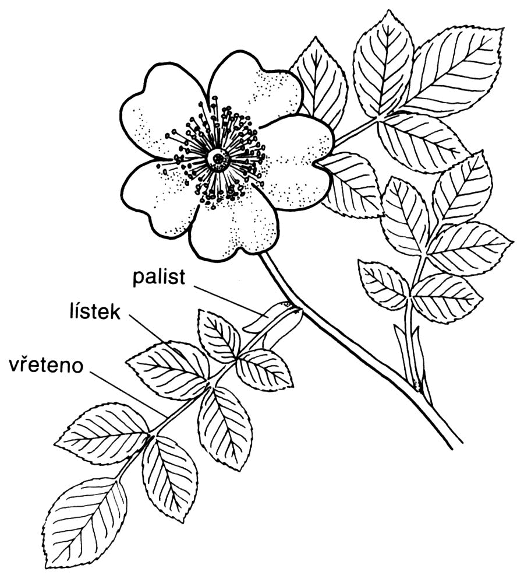
Pro cvičení lze použít i jiný druh planě rostoucích růží.
Obr. 1: růže šípková (Rosa canina), kvetoucí větévka
překresleno podle Kubáta (1998)

Úkol 2: rozbor stavby květů růžovitých rostlin

Úkol 2a: rozbor stavby květu jahodníku

K rozboru volíme planě rostoucí jahodníky nebo z pěstovaných takové odrůdy, které mají v obalech přísně pětičetné květy (u pěstovaných jahodníků bývají lístky květních obalů pomnožené).
Květní vzorec: květ oboupohlavný, pravidelný, K5 C5 A∞ G∞ svrchní

Obr. 2-4: jahodník (Fragaria sp.)

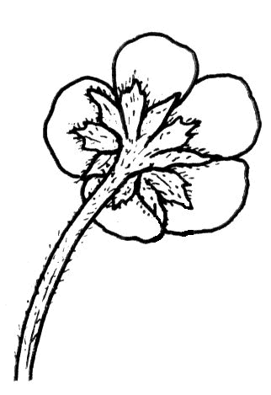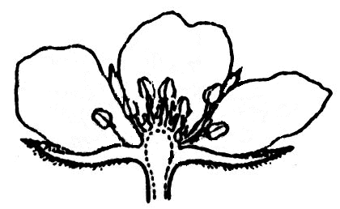
Obr. 2: květ zespodu Obr. 3: podélný řez květem Obr. 4: květní diagram
překresleno podle Hadače (1967) překresleno podle Rosypala (1992) překresleno podle Hadače (1967)

Úkol 2b: rozbor stavby květu jabloně

Květní vzorec: oboupohlavné, pravidelné, K5 C5 A∞ G(5) spodní

Obr. 5-7: jabloň (Malus sp.)
překresleno podle Hadače (1967)
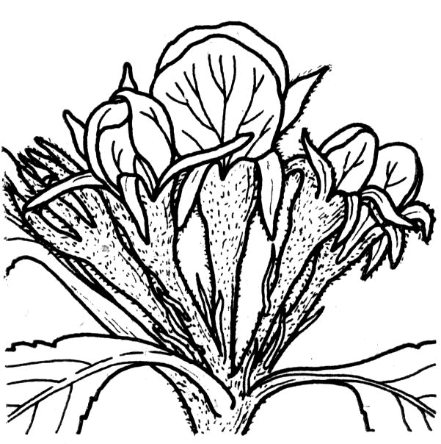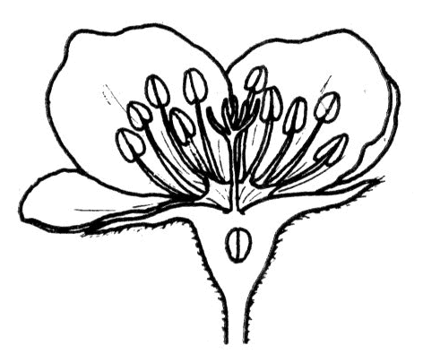
Obr. 5: listnatý okolík Obr. 6: podélný řez květem Obr. 7: květní diagram

Úkol 3: pozorování plodů růžovitých rostlin

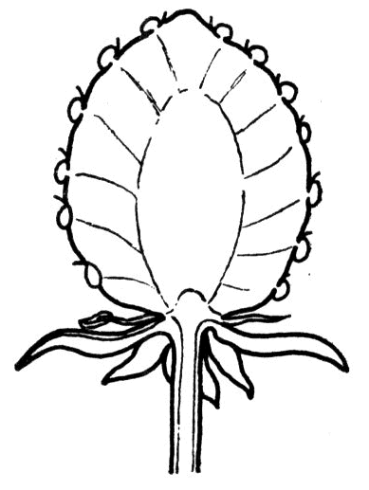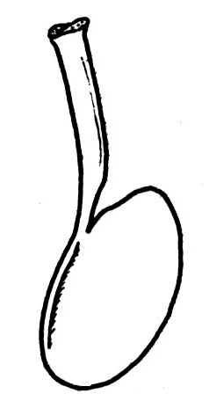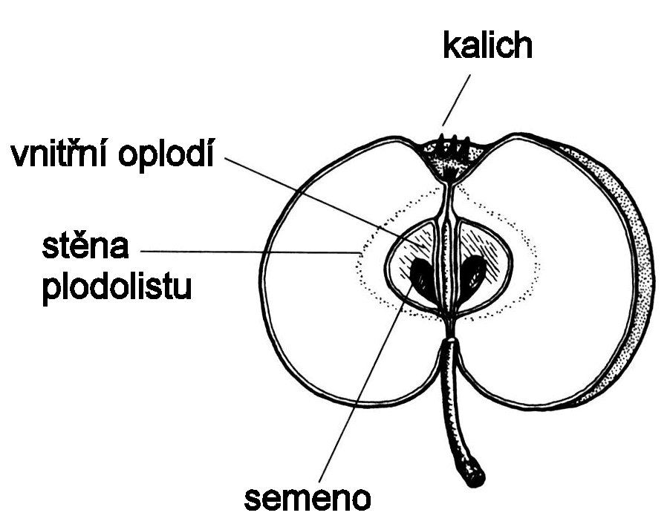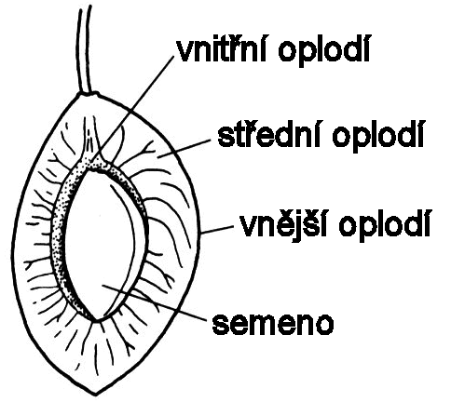
Obr. 8: jahodník (Fragaria sp.) Obr. 9: jabloň domácí Obr. 10: slivoň švestka
souplodí nažek na zdužnatělém (Malus domestia) (Prunus domestica)
květním lůžku, nažka řez malvicí řez peckovicí
překresleno podle Hadače (1967) překresleno podle Kubáta (1998) překresleno podle Kubáta (1998)

Použitý materiál:

růže šípková (Rosa canina)
  - výslunné stráně, lesní pláště, meze, příkopy, břehy vod
  - kvete v červnu a červenci

jahodník (Fragaria sp.)
  - j. trávnice (F. viridis) – sušší pastviny, výslunné stráně, kamenité svahy a lesní lemy, kvete od května do června
  - j. obecný (F. vesca) – lesní paseky, lemy, křovinaté stráně, náspy, sutě, kvete od dubna do září
  - j. truskavec (F. moschata) – světlé lesy, lesní lemy a paseky, podél lesních cest, kvete od května do července

jabloň domácí (Malus domestica)
  - pěstuje se
  - kvete v květnu

slivoň švestka (Prunus domestica)
  - pěstuje se
  - kvete v dubnu a květnu
Výsledky kontrolních otázek:

- listy jsou lichozpeřené
okraje listů jsou pilovité
postavení listů na stonku je střídavé
- Ostny lze snadno odloupnout, trny odloupnout nelze, můžeme je jen odlomit
- Trny jsou přeměněné orgány nebo jejich části, ostny jsou vychlípeniny krycích pletiv. Mají stejnou funkci, ale různý původ.
- šípek u růže a malvice u jabloně (jde o nepravé plody)
- mochna, kuklík, apod.
- exokarp (slupka), mezokarp (dužnina), endokarp (jádřinec, který uzavírá semena, u malvice a sklerenchymatická pecka, která uzavírá semeno, u peckovice)
- tavolníkovité (měchýřek) – udatna (Aruncus sp.), tavolník (Spiraea sp.)
růžovité (souplodí nažek či peckovic) – mochna (Potentilla sp.), kuklík (Geum sp.), jahodník (Fragaria sp.), ostružiník (Rubus sp.), růže (Rosa sp.)
mandloňovité (peckovice) – meruňka obecná (Prunus armeniaca), broskvoň obecná (Prunus persica), třešeň (Prunus sp.), višeň (Prunus cerasus), slivoň obecná (Prunus insititia), trnka obecná (Prunus spinosa), mandloň obecná (Prunus dulcis)
jabloňové (malvice) – jabloň (Malus sp.), hrušeň (Pyrus sp.), jeřáb (Sorbus sp.), hloh (Crataegus sp.), skalník (Cotoneaster sp.)

Použitá literatura:

Hadač E. et al. (1967): Praktická cvičení z botaniky. – SPN, Praha
Kincl L., Kincl M. et Jakrlová J. (1994): Biologie rostlin pro 1. ročník gymnázií. – Fortuna, Praha.
Kubát K., Kalina T., Kováč J., Kubátová D., Prach K. et Urban Z. (1998): Botanika. – Scientia, Praha.
Kubát. K, Hrouda L., Chrtek J., Kaplan Z., Kirschner J. et Štěpánek J. [eds.] (2002): Klíč ke květeně České republiky. – Academia, Praha.
Münker B. (1998): Plané rostliny střední Evropy. – Ikar et Knižní klub, Praha.
Rosypal S. et al. (1992): Fylogeneze, systém a biologie organismů. – SPN, Praha.

